Департамент образования города Москвы

ЗАПАДНОЕ ОКРУЖНОЕ УПРАВЛЕНИЕ ОБРАЗОВАНИЯ

Государственное бюджетное общеобразовательное учреждение города Москвы

**«Гимназия № 1596»**

119633, г.Москва, ул.Приречная, д.1

тел.(495)733-54-10, 731-10-01, факс.733-54-13

school1016@mail.ru

окпо 45936756, огрн 1037739184560, ИНН/КПП 7732117313/ 772901001

**Школьный музей памяти**

**«Поклонимся великим тем годам»**

**( ГБОУ СОШ Гимназия № 1596)**

***Автор Работы***

***Баженова Ираида Ивановна***

***ГБОУ СОШ «Гимназия № 1596»***

***Руководитель музея«Поклонимся великим тем годам»***

*Роль школьного музея как нельзя лучше выражают замечательные слова Д.С. Лихачева: «Любовь к родному краю, к родной культуре, к родному селу или городу, к родителям, к родной речи начинается с малого - с любви к своей семье, к своему жилищу, к своей школе; постепенно расширяясь, эта любовь к родному переходит к своей стране...».*

1988год… год рождения нового молодого района Москвы –Ново-Переделкино. Здесь , на месте деревень Орлово,Переделки. Чоботы, Федосьино, выросли новые кварталы с красивыми домами, детсадами и школами. 27 апреля 1988года подписан приказ об открытии общеобразовательной школы №1016 Солнцевского района города Москвы.

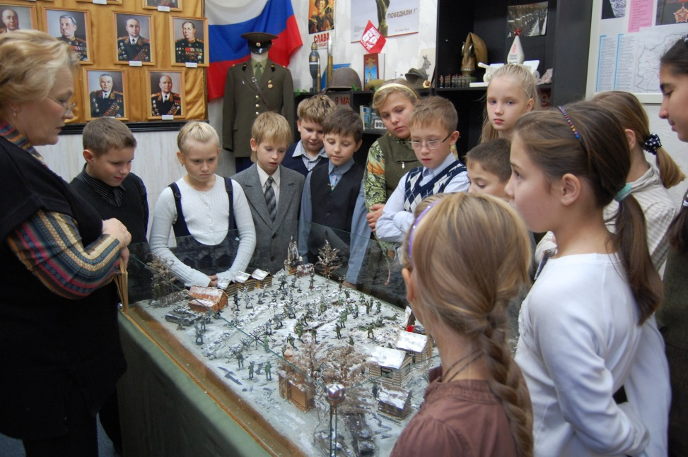1993 год…в школе №1016 родился музей «Родные истоки». Исходя из осознания педагогическим коллективом школы потребности сохранения культурно-исторических ценностей русского народа, с одной стороны, и, началом участия в работе над проектом Ассоциированных школ ЮНЕСКО (ПАШ), с другой стороны, родилась идея создания школьного музея. Но открытию музея предшествовала долгая и кропотливая работа коллектива учителей и учеников школы, помощь родителей – всех тех, кто заинтересован в сохранении исторической памяти, памяти о прошлом русского народа, его быте, нравах, обычаях, искусстве. Велико было желание всех учащихся и педагогов внести свой вклад в сохранение культурного наследия нашего народа.

Кто мы? Откуда мы? Что было началом? Где они, корни? Все когда-то задавали себе этот вопрос, на который ответить односложно нельзя. Из вопросов детей, ностальгических воспоминаний взрослых сформировалась идея создания музея в школе. Все почувствовали заинтересованность и увлеченность одной общей идеей расширения музея, привлечь как можно больше ребят и взрослых к участию в поисковой работе. И появились в музее предметы старины, да какие! «… я привезу самовар, а я нашла в лесу швейную машинку, а у меня есть прялка», с этих разговоров и началось. Несли все, что, с одной стороны, казалось бы, уже отжило свое, а с другой - бесконечно дорого, как воспоминание детства, юности, Родины. И оказалось, что все было очень просто в быту наших родителей, бабушек и дедушек. Вот большой глиняный кувшин – в нем хранили масло, а вот деревянная ступка – в ней толкли лук. Удивительные по простоте и надежности ухваты и рубели, самодовольные самовары, узорчатые подзоры – обереги, добротные домотканые половики…Они рассказывают нам о жизни, быте и культуре наших родителей, бабушек и дедушек. Зайди в музей, прислушайся, присмотрись, вспомни…

…А здесь другая тональность. Музей памяти. Помолчи, склони голову, отвлекись от мелкого, суетного. Память о годах войны живет в этих экспонатах. С фотографий смотрят на тебя обыкновенные молодые лица. Эти люди и не ведали, что суждено им стать героями, остаться навеки молодыми, защищая мир на Земле. Наряду с предметами быта в музее стали появляться и предметы военной тематики. Каски, гильзы от снарядов, винтовочные патроны, личные вещи участников войны. Все экспонаты собирались по крупицам, и из небольшой экспозиции родился новый музей, посвященный суровым дням Великой Отечественной Войны.Презентация музея состоялась 7 мая 2001 года. Он был открыт к 60-летию разгрома фашистов под Москвой и посвящен Великой Отечественной Войне. «…Поклонимся великим тем годам…» Именно так называется наш музей. Инициатива его создания принадлежит педагогическому коллективу , учащимся и ветеранам: Ивану Кондратьевичу Гулевичу и Александру Семеновичу Недельницыну. Определяя тематику будущего музея, учитывали, что наибольших успехов можно добиться при разработке местных материалов. Это позволит исследовать огромный документальный материал, который удастся собрать учащимся в ходе поисковой работы.

**Содержание проблемы патриотического воспитания и обоснование необходимости ее решения средствами школьного музея**.

События последнего времени подтвердили, что социальная дифференциация общества, девальвация духовных ценностей оказали негативное влияние на общественное сознание большинства социальных и возрастных групп населения страны, резко снизили воспитательное воздействие российской культуры, искусства и образования как важнейших факторов формирования патриотизма. Стала более заметной постепенная утрата нашим обществом традиционно российского патриотического сознания. Во многом утрачено истинное значение и понимание интернационализма. В общественном сознании получили широкое распространение равнодушие, эгоизм, индивидуализм, цинизм, немотивированная агрессивность, неуважительное отношение к государству и социальным институтам. Проявляется устойчивая тенденция падения престижа военной службы. В этих условиях очевидна неотложность решения острейших проблем патриотического воспитания и гражданского самосознания. «Патриотизм должен стать объединяющей идеологией России» - сказал В.В. Путин на совещании руководителей регионов 17.07.2003 года. Деятельности музея Памяти «Поклонимся великим тем годам» принадлежит важная роль в создании системы патриотического воспитания, ибо музей - посредник между прошлой и будущей жизнями, духовным и чувственным мирами, проводник культуры и достижений человечества.

Деятельность музея гимназии предусматривает формирование и развитие социально значимых ценностей. Героические события отечественной истории, выдающиеся достижения страны в области политики, науки и культуры еще сохранили качества нравственных идеалов, что создает предпосылки для разработки комплекса мероприятий по патриотическому воспитанию учащихся с учетом сложившихся к настоящему времени тенденций. Музей - уникальное средство общения. Музей - эффективное средство хранения, формирования и развития социальной памяти. Музейная педагогика - величайшая наука и величайшее искусство. На базе музея появляются оптимальные условия для гармонического всестороннего развития, интеллектуального и духовного роста учащихся, раскрытия их творческого потенциала. Музей является благоприятной воспитательной средой для формирования гражданско - патриотических позиций и высоконравственных качеств личности, дальнейшего становления и самоопределения.

**Цели и задачи работы музея**

Музей призван способствовать формированию у учащихся гражданско-патриотических качеств, расширению кругозора и воспитанию познавательных интересов и способностей, овладению учащимися практическими навыками поисковой, исследовательской деятельности, служить целям совершенствования образовательного процесса средствами дополнительного обучения, помогать поддерживать и укреплять связь поколений, их преемственность, служить проводником идей исторического долга и гражданской ответственности, глубокого уважения к защитникам отечества в годы Великой Отечественной войны.

**Цель работы музея:** 1.     Формирование у учащихся гражданско - патриотических качеств на основе исторических ценностей, сохранения памяти о ВОВ, развитие чувства гордости за свою родину, воспитание уважения к участникам Великой Отечественной войны, других войн.

**Задачи работы музея:**

* Воспитание общечеловеческих, нравственных, духовных ценностей, уважения к своим корням и истокам через изучение истории подвига советского народа в годы Великой Отечественной войны; сбор материалов об истории подвига народа в годы ВОВ, организацию встреч учащихся с ветеранами Великой Отечественной войны.
* Обеспечение сохранности музейных предметов как источника социальной памяти народа.
* Пропаганда позитивных ценностей и знаний, полученных в результате поисковой и научно -исследовательской деятельности по истории района, города, героев и участников ВОВ (тружеников тыла) среди учащихся, учителей, родителей, жителей района.
* Организация сотворчества в учебно-воспитательном процессе. Привлечение к работе в музее учеников и их родителей, а также ветеранов ВОВ.

**Формы патриотического воспитания при организации работы музея Памяти:**

* Организация и проведение поисковой, исследовательской, проектной деятельности;
* Проведение тематических экскурсий;
* Проведение встреч, конференций с участием боевых офицеров и ветеранов войн;
* Организация конкурсов проектных, творческих работ;
* Создание альбомов памяти (великие битвы, история своей семьи, деятельность полководцев, героев);
* Организация литературно-музыкальных композиций, спектаклей по военно-исторической тематике;
* Моделирование военной техники;
* Создание с учащимися макетов сражений, боевых действий;
* Создание компьютерных презентаций, оформление стендов, других наглядных пособий по тематике музея;

**Совершенствование программы деятельности музея .**Программа развития музея предусматривает мероприятия по усилению противодействия искажению и фальсификации истории Отечества. В экспозиции школьного музея имеются подлинные материалы, которые раскрывают важнейшие этапы Великой Отечественной войны, героические подвиги советского народа. Основная работа музея гимназии - пропаганда боевых и трудовых традиций народа. Экспозиции музея помогают расширять знания учащихся об историческом прошлом и настоящем нашей Родины, воспитывать патриотизм и чувства уважения к ее 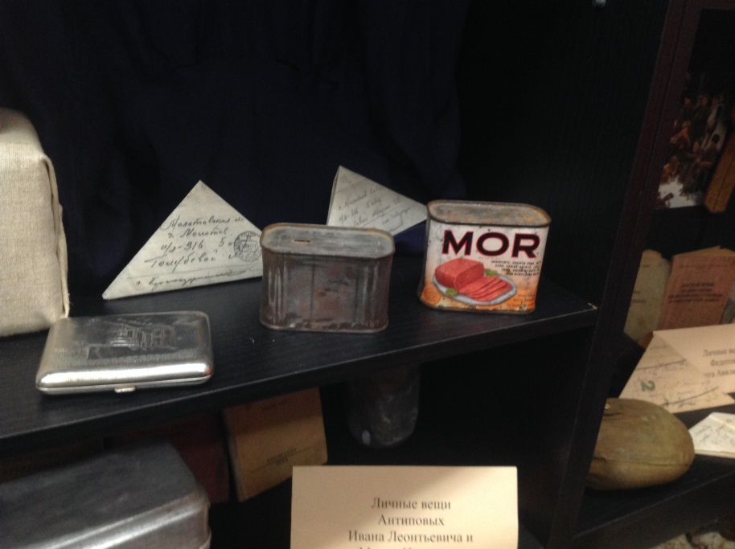истории.

**Экспозиции музея размещаются**:

-в отдельном помещении на 1-ом этаже – 30 кв.м

- в отдельном помещении на 3-ом этаже – 54 кв.м

В музее хранится 210 единиц основного фонда , 110 единиц научно-вспомогательного, которые дают представление не только о битвах ВОВ, но также отражают жизнь и быт того времени.

**Тематическая структура**

**экспозиции музея памяти « Поклонимся великим тем годам » гимназии № 1596 г. Москвы**

|  |  |  |  |
| --- | --- | --- | --- |
| №/№ | Подтема | Вопросы, раскрывающие подтему | Примечание |
| 1 | Экспонаты-свидетели войны | Награды участников войны  Личные документы  Предметы с мест боевых сражений  Военная форма  Личные вещи Ветеранов |  |
| 2 | Предметы быта военного времени | Обустройство деревенской избы  Предметы быта  Орудия труда  Письма, газеты |  |
| 3 | Творческие работы детей | Творческие работы учащихся:  «Орден в моем доме», «Дети о дедах».  Рефераты учащихся о московской битве.  Отчеты-эссе об экскурсиях в военно-исторические музеи и по местам боевых сражений.  Книга памяти о жителях Ново-Переделкино- Ветеранах Великой Отечественной Войны.  Книга «Память сердца» о родственниках учащихся гимназии, принимавших участие в войне.  Макеты сражений, памятников, модели боевой техники. |  |
| 4 | Музейный фонд | Фотографии участников войны  Военные документы |  |
| 5 | Литература | Всероссийская книга памяти  Энциклопедия военно-исторических музеев системы образования г. Москвы  Военные мемуары  Художественная литература  Книги с дарственной надписью |  |

**Экспозиция музея сформирована по следующим разделам:**

* ***«Жестокое слово – война»*** - посвящена Московской битве. Материалы собраны учащимися школы, а также переданы ветеранами ВОВ. Здесь представлены предметы солдатского обихода, военная форма, письма военных лет и другие предметы военного времени. Среди раритетов музея каски, саперная лопатка, котелок, противогазы, найденные в ходе раскопок в Волоколамском районе Московской области в местах боев 1941-19412 годов. Реликвиями экспозиции являются награды военного периода, письма с фронта, личные вещи, подаренные ветераном Великой Отечественной Войны Федотовым Олегом Авилковичем. В музее представлены творческие работы учащихся : «Орден в моем доме», «Дети о дедах», рефераты на тему московской битвы. Под руководством учителя французского языка Ковач Наталии Федоровны члены актива музея изготовили макет боя «У деревни Крюково погибает взвод…»
* ***Штаб маршала Конева И.С.*** – экспозиция создана по легенде о том, что штаб маршала Конева в период его командования Калининским фронтом находился в деревне Данилово Конаковского района Калининской области с 17 октября 1941 года по 7 января 1942 года. Правнучка хозяйки дома Куренковой Татьяны Семеновны, где останавливался маршал, и подарила некоторые предметы.
* ***Годы память не сотрут***. К 70-летию разгрома фашистов под Москвой оформлена новая экспозиция. Основой ее послужили предметы, найденные членами Молодежной общественной палаты при муниципальном собрании района Ново-Переделкино, и переданы музею гимназии. В разработке и оформлении этой экспозиции принимали учителя учащиеся гимназии. Был объявлен конкурс на лучший макет сражения, конкурс рисунков и творческих работ на тему битвы за Москву. Лучшие работы представлены в экспозиции.

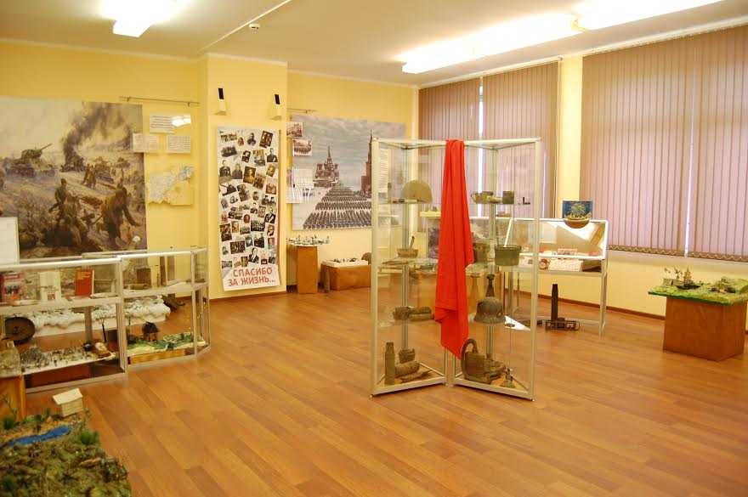 Музей воссоздает страницы истории Великой Отечественной войны 1941-45 г. Девиз музея - "Никто не забыт, ничто не забыто".

Музей Памяти «Поклонимся великим тем годам» Гимназии № 1596 является одним из центров патриотического воспитания и формирования гражданского самосознания учащихся, активной жизненной позиции. Ежегодно на базе музеев проводятся уроки мужества, встречи с Ветеранами, вахты памяти, является одной из форм дополнительного образования, способствующих развитию социальной активности учащихся, их творческой инициативы и познания, развивающей сотворчество, активность, самодеятельность учащихся в процессе сбора, исследования, обработки, оформления и пропаганды материалов, имеющих воспитательную и познавательную ценность. В число традиционных мероприятий на базе музея входит и проведение конкурсов творческих работ, которые выполняются с использованием материалов и документов экспозиций. Участвуют в таких конкурсах учащиеся всех возрастов – от 1 до 11 класса. Это конкурсы рисунков (Например, «Этих дней не смолкнет слава», «Нет фашизму», «День Победы»); конкурсы проектов, сочинений, эссе: «Подвигу жить в веках!», «У войны не женское лицо», «Спасибо за жизнь», «Нет фашизму», «Никто не забыт, ничто не забыто», «Память сердца», «Орден в моем доме», «Дети о дедах», «Дедушкины медали», «Герои в нашем доме», «Есть такая профессия- Родину защищать», «Я наследник Победы»; конкурс мультимедийных презентаций, макетов и стендовых моделей разных видов вооружения «Оружие Победы», «Вооружение современной российской армии». Ведется работа по сохранению памяти о жителях Ново-Переделкино, участниках ВОВ. Лучшие работы хранятся в музее, пополняя его экспозиции и методическую копилку. Часть экспонатов музея «Поклонимся Великим тем годам» выставлялась в музее на Поклонной горе. Помимо основного музея, в Гимназии в отдельной рекреации также созданы экспозиции (стенды), посвященные основным решающим битвам, партизанскому движению, труженикам тыла, детям войны, городам-героям. Эти экспозиции являются логическим продолжением основных экспозиций музея и представляют собой «Зал скорби и славы. Рядом с музеем Памяти «Поклонимся великим тем годам» есть стенды «Есть такая профессия – Родину защищать» о выпускниках гимназии, которые проходили службу в Российской армии. Идет работа по пополнению информации. При музее «Поклонимся великим тем годам» работает Совет музея, актив музея и содружество юных экскурсоводов. Экскурсоводы проводят экскурсии в музее, ведут исследовательскую, поисковую работу. Одним из значимых проектов стал проект участников содружества «Память сердца», основанный на реальных письмах, хранящихся в музее. Проект был представлен на окружной конкурс в номинации «Мультимедийные презентации» и на городской конкурс «Нет фашизму». Одна из основных тем работы Совета и актива музея - «Памятники и обелиски нашей малой Родины». Активисты провели десятки экскурсий, в которых приняли участие ученики всех классов средней и старшей школы. Изучена история возникновения обелисков и памятников, посвященных павшим героям в ВОВ нашего края по литературным источникам, хроникам периодической печати и многочисленным беседам со старожилами округи, представителями Совета Ветеранов района Ново - Переделкино. Важно отметить, что активисты школьного музея становятся и активными участникам других школьных детских общественных объединений:«Юные друзья Патримонито», «Миротворцы», «Этносфера». Вместе с клубами, представителями актива музея, ученики Гимназии убирают мусор у памятников, возлагают цветы и принимают участие в торжественных мероприятиях у обелисков. В гимназии по инициативе Совета музея проводятся конкурсы сочинений, стихотворений и рисунков «След войны в моей семье», оформляются стенды «К дню Великой Победы». Одним из важных направлений работы Совета музея являются встречи не только с участниками ВОВ, но и другими героями. Так на один из Уроков мужества, посвященный Дню Защитника Отечества по теме «Герои России живут радом с нами» был приглашен участник ликвидации последствий Чернобыльской аварии, кавалер ордена Мужества, член организации «Союз Чернобыль» по Ново – Переделкино. Представители Совета музея и школьных клубов посещают памятник по улице Шолохова в день мира 21 сентября и возлагают к нему цветы. Совет музея инициирует и организует акции «Открытка ко Дню Победы нашим ветеранам, поздравление местным жителям», «Весенние цветы к местным памятникам погибшим воинам ВОВ в близлежащих селах и деревнях» (деревня Орлово, Картомазово, Федосьино, Суково, поселок Румянцево, район Ново-Переделкино - Боровское шоссе, поселок Чоботы, окраина Солнцево – начало Боровского шоссе, поселок Рассказовка. В акциях активно принимают участие представители школьных клубов и ученики разных классов. Несколько лет назад представители Совета музея, активисты, участники клубов активно посещали ветеранов на дому, к сожалению теперь эта формы работы уже не проводится, а Ветераны приходят в гости в школу. Но время неумолимо. Стареют и уходят из жизни ветераны ВОВ, все меньше приходит их на встречи с учениками гимназии. И, уже мы, родившиеся после Победы постарели, а кажется, что война закончилась совсем недавно. 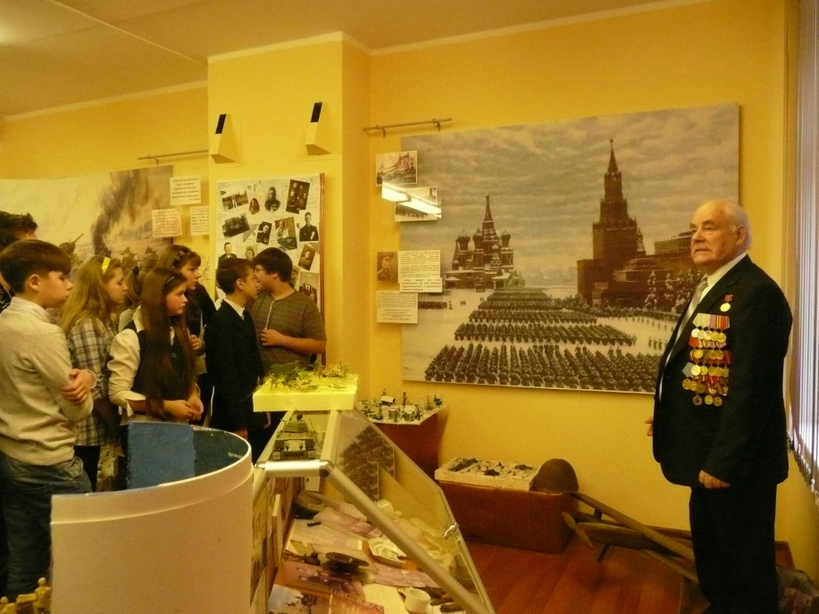Отгремели залпы торжественного салюта Победы. Дорогой ценой досталась она советскому народу. Но жизнь продолжается! И не одно поколение людей еще не прожило без войны. Здесь свои герои, Ветераны. В гимназии проходили и проходят встречи с ветеранами локальных войн, уроки мужества с членами культурно-патриотического центра **«Долг и Память**» Кузнецовым Сергеем Викторовичем и Монастыревым Валерием Ипполитовичем. В 2012 году музей Памяти «Поклонимся великим тем годам» Гимназии №1596 представлял Западный округ в конкурсе школьных музеев города Москвы на переходящий«Кубок Героев», стал Лауреатом этого конкурса, получив «Кубок Героев» на вечное хранение. 2013-2014 учебный год был насыщен встречами с Ветеранами. На урок мужества, посвященный 72-ой годовщине разгрома фашистов под Москвой пришла Смирнова Клавдия Федоровна, которая вовремя войны на грузовике подвозила снаряды нашим солдатам, о потом стала пулеметчицей. Дети всегда с интересом слушают ее рассказы. А Кузнецова Мария Васильевна поделилась своими воспоминаниями о тяжелых днях битвы за Москву, как она молоденький фельдшер в эти грозные дни, когда враг стоял у ворот Москвы, работала в Московском метро. И, конечно, незабываемы встречи с защитником Москвы, кавалером ордена Ленина , Иваном Степановичем Титовым. Февраль 2014 года. 25 –ая годовщина вывода Советских войск из Афганистана. Учащие Гимназии №1596 участвовали в митинге у памятного Знака на Боровском шоссе и возложили цветы. Участникам войны в Афганистане и вдовам погибших отправлены адресные открытки. Была оформлена выставка рисунков «Афган наша память, Афган наша боль». Состоялась встреча учащихся с Ветераном этой войны Чурбаковым Игорем Владимировичем. Он поделился своими воспоминаниями и подарил музею свои личные вещи, которые дополнили экспозицию, посвященную войне в Афганистане. Частыми гостями в нашем музее являются жители района Ново-Переделкино, родители наших учеников и участники различных семинаров, проводимых в нашей гимназии. В числе важнейших мер предусматривается использование музея Памяти «Поклонимся великим тем годам» в учебно-воспитательной работе с учащимися. Главная задача педагогического коллектива гимназии состоит в том, чтобы максимально использовать музей в учебно-воспитательном процессе. Опыт подтверждает целесообразность проведения уроков в самом музее с учетом его профиля или использования отдельных экспозиций в различных классах при изучении определенных тем учебной программы по истории. Документальные материалы, используемые на уроках, оживляют учебный процесс, наполняют его более конкретным содержанием, способствуют прочному овладению знаниями, оказывают большое эмоциональное воздействие на учащихся. Подлинные материалы музея гимназии помогают учителям истории, литературы в освещении важнейших периодов Великой Отечественной войны. Для повышения эффективности урока, его воспитательного значения учителям предлагается в перспективном планировании на учебный год или полугодие предусматривать работу учащихся в музее и использовать музейные материалы в соответствии с учебной программой и работой над исследовательскими проектами по истории и боевой летописи армии и флота, о деятельности выдающихся полководцев России. Музей только тогда себя оправдывает, когда он становится организатором патриотической работы. Поэтому предполагается усилить инициативу музея в организации общественно-полезных дел. Для этого планируется проведение комплекса мероприятий: экскурсии и походы по местам боевой славы, широкое проведение дней и месячников защитника Отечества, встречи с ветеранами "Вахта памяти" и поисковые мероприятия, конкурсы творческих работ, военно-спортивные игры и т.д.